Аннотация
В данном программном документе приведено руководство оператора по применению и эксплуатации системы накопления и управления данными сети измерений.

Назначение программы
Назначением программы является возможность накапливать данные по приборам, скачивать их и использовать данные для разработки других систем. Это позволяет оператору эффективно управлять и анализировать данные, полученные от различных приборов, что является важной частью системы накопления и управления данными сети измерений.

Условия выполнения программы
Приложение необходимо разместить на серверном железе, которое будет соответствовать минимальным требованиям серверного оборудования. Клиентом приложения можно пользоваться с любого устройства через браузер.

Выполнение программы
- Откройте приложение через любой браузер.
- Введите логин и пароль в предложенном окне входа. Также можно пропустить этот шаг, но тогда функционал приложения будет ограничен.
- После успешного входа будет доступна панель навигации с левой стороны.
- Нажмите на элемент панели («Данные по приборам», «Мониторинг», «Регистрация устройств», «Пользователи», Калибровка»), чтобы начать работать с определенной страницей.
- В зависимости от выбора, будет доступна та или иная страница:
  - «Данные по приборам» – страница позволяет скачивать данные по приборам за интервал времени. Необходимо ввести начальную дату и конечную дату, и нажать кнопку «скачать» для того, чтобы скачать данные по приборам в интервале времени. 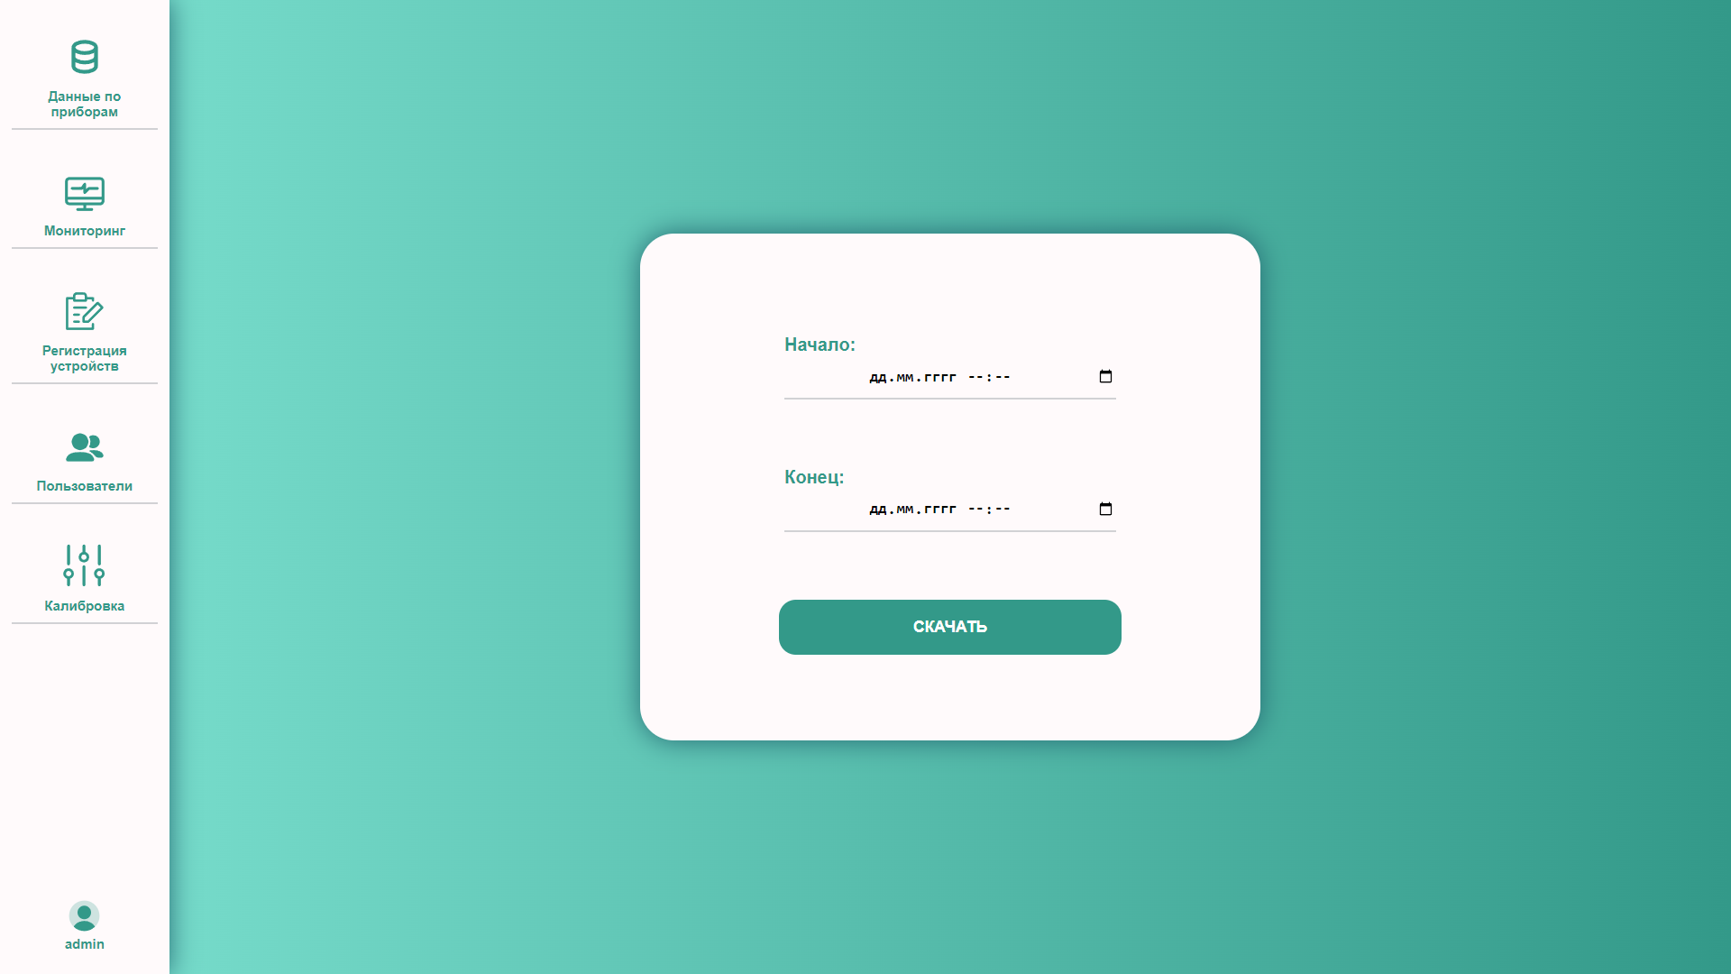

Рисунок 1. Страница экспорта данных по приборам.
- «Мониторинг» – на этой странице можно просматривать все приходящие данные в базу. Она предназначена для мониторинга: отслеживания ошибок и выявления аномалий. Страница работает с постоянным обновлением данных, поэтому на ней будут всегда актуальные последние данные. Также имеется возможность ставить обновление данных на паузу. Для этого необходимо нажать на кнопку паузы в верхнем правом углу. Чтобы снять паузу и вернуть постоянное обновление данных необходимо нажать на кнопку продолжить на том же месте. 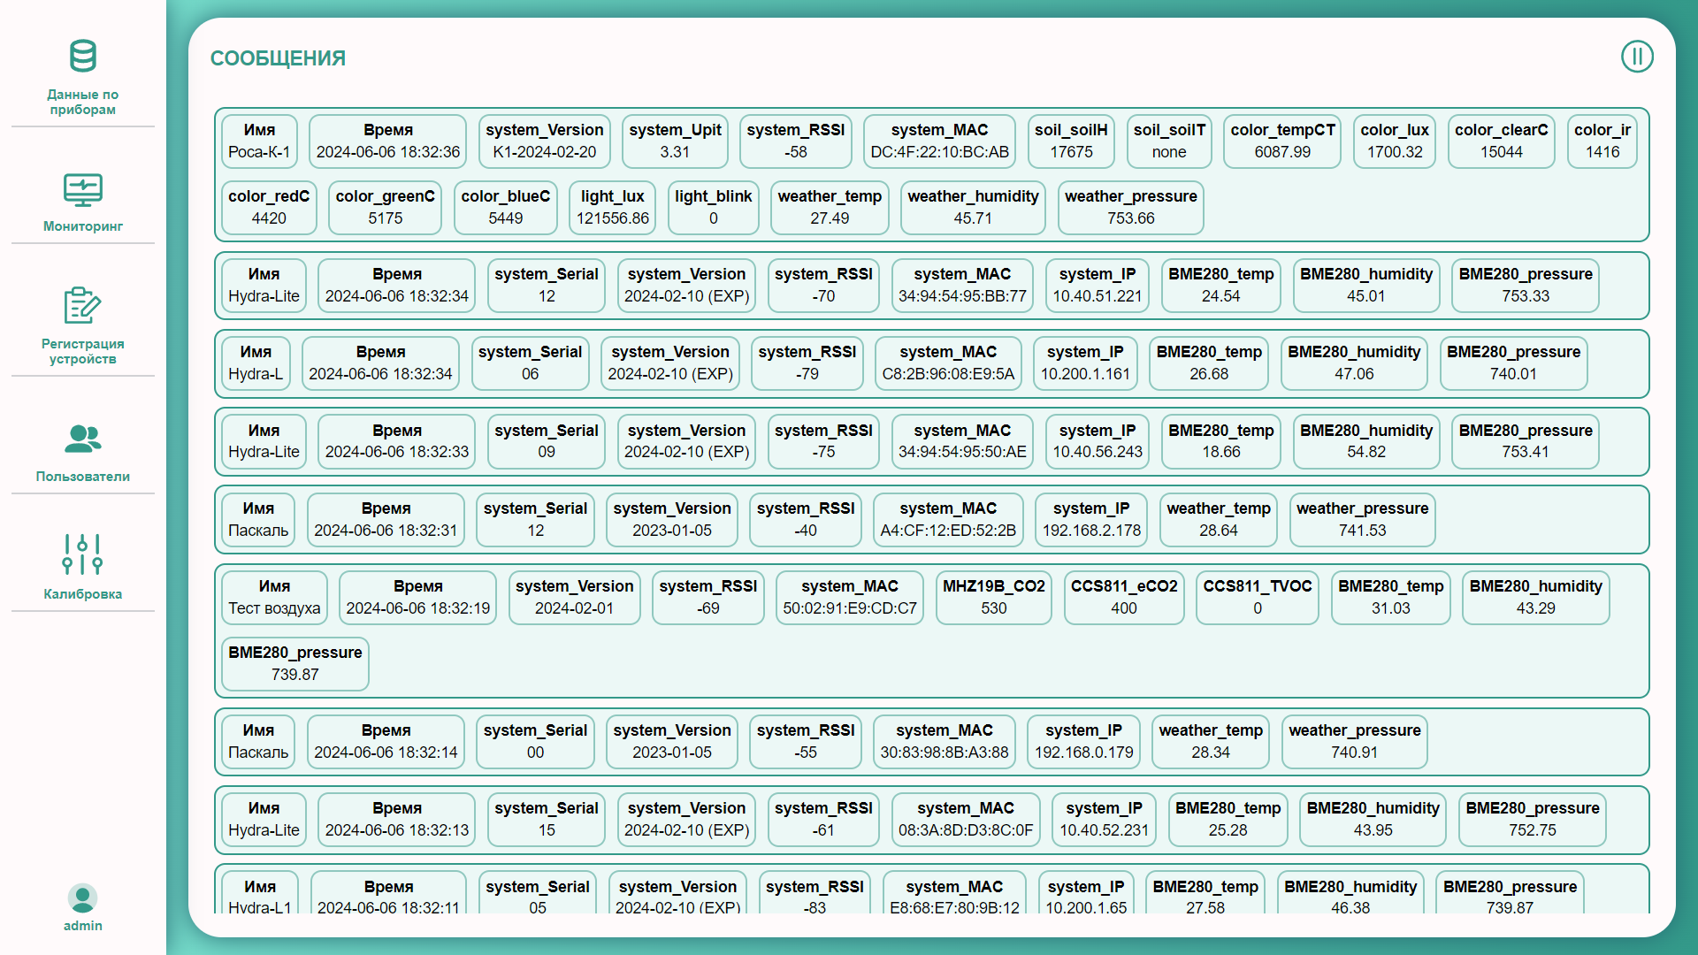

Рисунок 2. Страница мониторинга.
- «Регистрация устройств» – на этой странице можно просматривать все зарегистрированные приборы в системе, а также добавлять новые, редактировать и удалять старые. На главном окне этой страницы расположена табличка, имеющая следующие колонки:
  - Название – название прибора, которое может быть полезно для оператора при работе с системой.
  - Серийный номер – серийный номер прибора, который может быть использован для отслеживания и идентификации конкретного физического устройства.
  - Ключ – ключ аутентификации прибора в системе, который используется для подтверждения подлинности данных, передаваемых прибором.
  - X, Y – координаты расположения прибора, которые могут быть использованы для визуализации данных на карте или для анализа пространственных закономерностей.
  - Расположение – название места, где расположен прибор, что может быть полезно для организации и управления приборами.
  - Удален – флаг, указывающий, выведен ли прибор из системы. Это поле может быть использовано для логического удаления записей вместо физического удаления, что позволяет сохранять историю изменений.
Таким образом, можно посмотреть подробную информацию по каждому зарегистрированному в системе прибору.
Для редактирования информации конкретного прибора необходимо на этой же странице нажать в строке прибора на кнопку «карандаш» справа. Откроется окно с текущей информацией по прибору по каждому параметру и можно поменять необходимые данные, после чего необходимо нажать на кнопку «сохранить». Также есть возможность отменить обновление данных. Для этого нужно нажать на кнопку «возврата» в правом верхнем углу окна редактирования информации по прибору.
Для удаления прибора необходимо нажать на этой же странице на кнопку «крестик» справа в строке прибора. При нажатии на кнопку вылезет предупреждение об удалении прибора. Если нажать на кнопку «да», то прибор удалится из системы. Если нажать на кнопку «отмена», то это приведет к возвращению на начальную страницу «регистрация устройств».
Для добавления прибора необходимо нажать на кнопку «добавить» в правом верхнем углу страницы регистрации. Это приведет к открытию окна, где необходимо заполнить поля прибора. После того, как все будет успешно заполнено, необходимо нажать на кнопку «зарегистрировать». Если все было заполнено правильно, то прибор будет зарегистрирован, иначе выведется соответствующая ошибка. 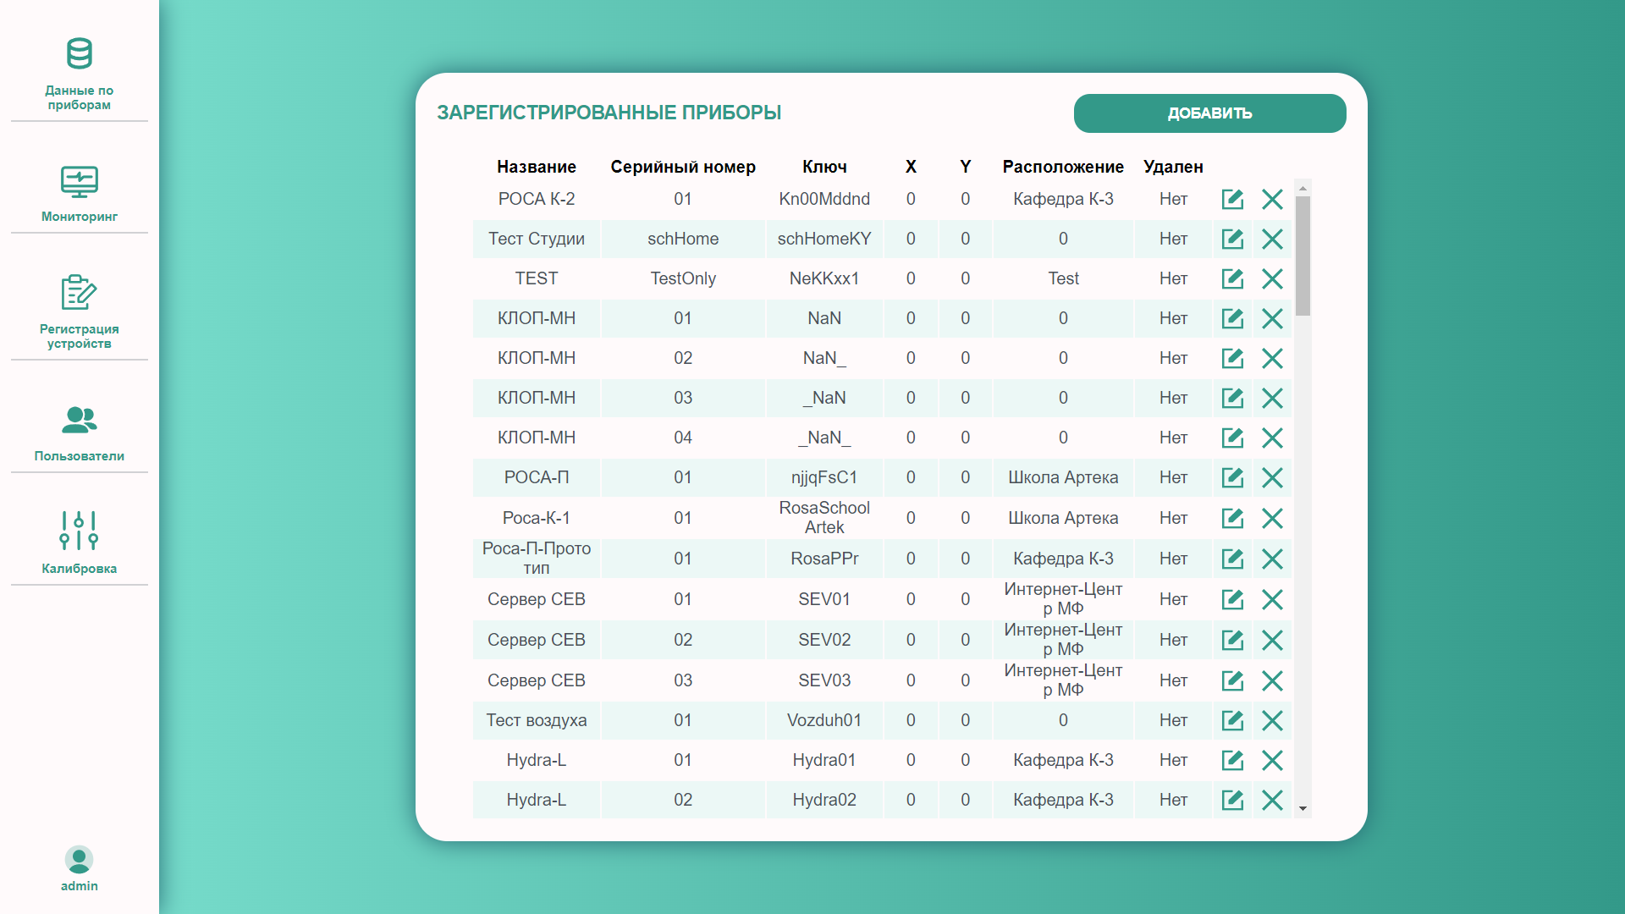

Рисунок 3. Страница регистрации приборов.
- «Пользователи» – эта страница предоставляет возможность просмотра всех пользователей в системе. На главном окне этой страницы находятся имена все пользователей, зарегистрированных в системе. Для удаления пользователя необходимо нажать на этой же странице на кнопку «крестик» справа в строке пользователя. При нажатии на кнопку вылезет предупреждение об удалении пользователя. Если нажать на кнопку «да», то пользователь удалится из системы. Если нажать на кнопку «отмена», то это приведет к возвращению на начальную страницу «пользователи». Для добавления пользователя необходимо нажать на кнопку «добавить» в правом верхнем углу страницы регистрации. Это приведет к открытию окна, где необходимо придумать уникальное имя пользователя и также придумать пароль. После того, как все будет успешно заполнено, необходимо нажать на кнопку добавления пользователя. Если все было заполнено правильно, то прибор будет зарегистрирован, иначе выведется соответствующая ошибка. 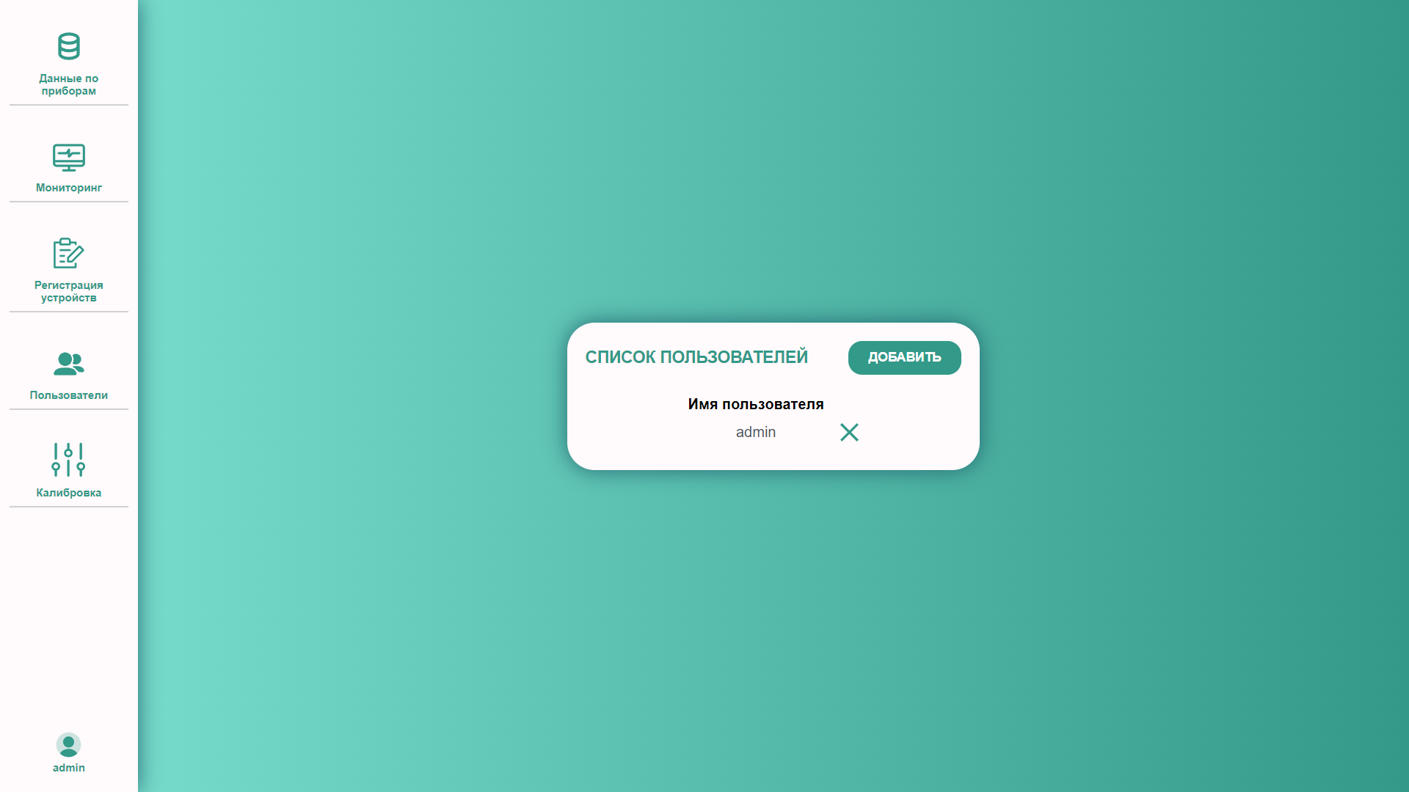

Рисунок 4. Страница пользователей.
- «Калибровка» – страница предназначена для просмотра и добавления калибровочных данных. На главном окне этой страницы расположена табличка, имеющая следующие колонки:
  - Датчик – показывает имя датчика, для которого была произведена калибровка.
  - Время добавления – время добавления калибровочной записи.
  - Коэффициенты – коэффициенты полинома.
Для того, чтобы просмотреть калибровочные записи по прибору, необходимо выбрать прибора в всплывающем списке под надписью «выберите прибор» слева от основного окна. Выведутся все калибровочные записи для этого прибора. Записей для одного датчика может быть несколько. В таблице выводятся только последние записи уникальные по датчику. Также есть возможность просмотра других калибровочных записей по прибору и конкретному датчику. Для этого необходимо навестись на подсказку справа в строке с записью. При наведении на подсказку выведется список ранее добавленных калибровочных записей к этому датчику. Для добавления калибровочной записи необходимо нажать на кнопку «добавить» в правом верхнем углу страницы калибровки. Это приведет к открытию окна, где необходимо выбрать способ добавления. Доступно два варианта:
- Добавление по прибору – при нажатии этой кнопки откроется следующее окно, где сначала предлагается выбрать прибор, а затем его датчик.
- Добавление по датчику – при нажатии этой кнопки откроется следующее окно, где сначала предлагается выбрать датчик, а потом подходящий прибор.
Третьим полем необходимо указать степень полинома. В зависимости от выбранной степени полинома будет доступны несколько полей для заполнения коэффициентов полинома. После того, как все будет успешно заполнено, необходимо нажать на кнопку «добавить». Если все было заполнено правильно, то калибровочная запись будет добавлена, иначе выведется соответствующая ошибка. 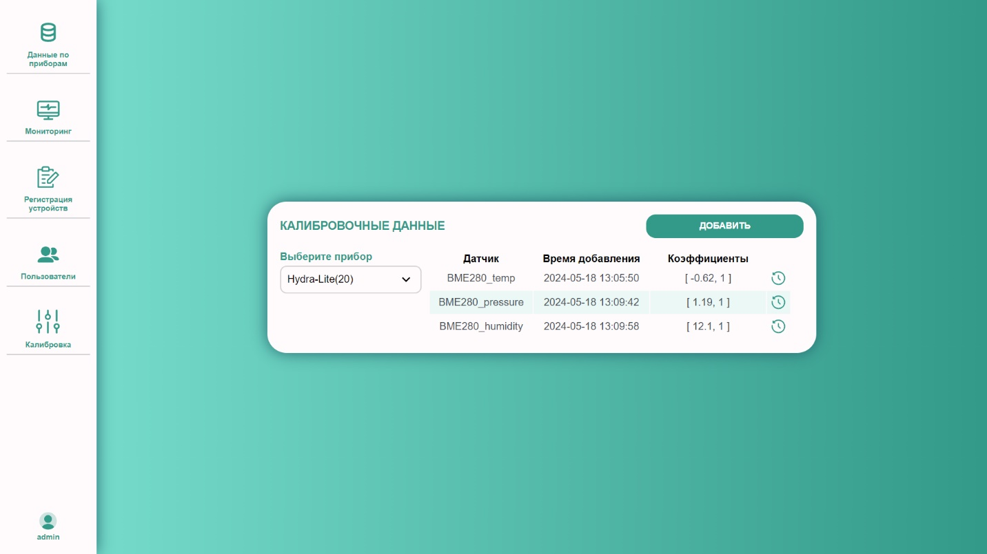

Рисунок 5. Страница калибровочных данных.

Сообщения оператору
В программе могут возникать различные сообщения, которые оператору необходимо понимать и принимать соответствующие действия. Сообщения зависят от страницы, которую использует оператор. Страницы «данные по приборам», «регистрация устройств», «пользователи» и «калибровка» выводят только сообщения о валидации, то есть при неправильном заполнении полей или невозможности той или иной операции. Например, на странице «данные по приборам» нельзя указать начальную дату позднее конечной. В этом случае выведется ошибка снизу окна с соответствующим текстом. А на странице «пользователи» нельзя добавить пользователя, не заполнив поле «имя пользователя». Основная страница для просмотра работоспособности системы и анализа добавления данных, которая будет использоваться оператором – «мониторинг». На этой странице показываются сообщения. Они бывают двух типов:
- Запись – это обычная запись с информацией по прибору, оно имеет определенной количество полей, в зависимости от количества полей информации прибора. Первые два поля всегда одинаковые – это имя прибора и время этой записи. Остальные поля несут в себе различные показатели.
- Ошибка – это тип сообщения, который отвечает за информирование оператора о том, что добавления данных по прибору произошло не успешно. В зависимости от природы ошибки будет выведено соответствующий текст ошибки. Например, могут возникнуть следующие ошибки:
  - «Нет ключа аутентификации» – это означает, что в json пакете не был передан authKey для прибора.
  - «Не валидный ключ аутентификации устройства» – эта ошибка сообщает оператору о том, что в пакете был передан ключ, но прибора с таким ключом нет в базе, то есть он не зарегистрирован.
Также система выдает ошибки некорректных свойств и другие. Каждая ошибка выводит текст, который поможет ориентироваться оператору и исправить проблему.

